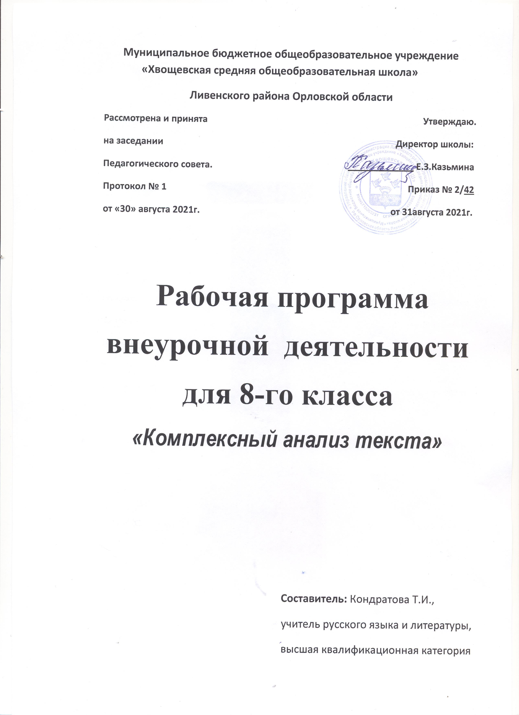

1. ПОЯСНИТЕЛЬНАЯ ЗАПИСКА

1. Нормативно-правовые документы

Рабочая программа внеурочной деятельности для 8 класса составлена на основе ОП МБОУ «Хвощевская СОШ» с учетом авторской программы «Комплексный анализ текста» Лебедевой Е.В. г.Буй , 2011

2.2. Общая характеристика предмета

Программа построена с учетом принципов системности, научности и доступности, а также преемственности и перспективности между различными разделами курса. Содержание учебного материала структурировано на основе компетентностного подхода. В соответствии с этим на занятиях формируются и развиваются коммуникативная, языковая, лингвистическая (языковедческая), культуроведческая компетенции.
Коммуникативная компетенция — овладение всеми видами речевой деятельности и основами культуры устной и письменной речи, базовыми умениями и навыками использования языка в жизненно важных для данного возраста сферах и ситуациях общения.
Языковая и лингвистическая (языковедческая) компетенции — освоение необходимых знаний о языке как знаковой системе и общественном явлении, его устройстве, развитии и функционировании; овладение основными нормами русского литературного языка; обогащение словарного запаса и грамматического строя речи учащихся; формирование способности к анализу и оценке языковых явлений и фактов.
Культуроведческая компетенция — осознание языка как формы выражения национальной культуры, взаимосвязи языка и истории народа, национально-культурной специфики русского языка, владение нормами русского речевого этикета, культурой межнационального общения.
Одно из главных направлений программы – проникновение в текст, сосредоточение внимания на его основных признаках и способах их раскрытия. Раскрытие признаков текста базируется на соответствующих им речеведческих понятиях, являющихся теоретическим фундаментом работы над содержанием исходного текста.
В основе уроков-практикумов лежит работа с научным, художественным и публицистическим текстами, представленными как единицы обучения. Задания помогают понять содержание, структуру, тип речи текста. На этапе обучения сжатому изложению возрастает роль таких видов работы, как самостоятельный анализ текста, составление плана, тезисов, конспекта, выделение, сбор соответствующего языкового материала с последующим его использованием по заданию учителя. Упражнения подобного рода предполагают использование различных приемов компрессии текста, решают проблему адекватности восприятия текста при чтении и на слух.
В школьной практике всё чаще используется комплексный анализ текста, в котором наблюдения над текстовыми характеристиками сочетаются с языковым разбором: синтаксическим, морфологическим, лексическим, фонетическим, пунктуационным, орфографическим.
Комплексный анализ текста - удобная и экономная форма итоговой проверки знаний и умений учащихся.

2.3 Цели и задачи обучения

- дать знания о тексте как синтаксической единице и дидактической единице в работе над связной речью учащихся;
- сравнить различные точки зрения на понятие текста в современной лингвистике;
- обобщить, систематизировать, углубить знания по развитию связной речи, ориентированной на создание сжатого изложения, сочинения-рассуждения как видов письменного испытания на итоговой аттестации;
- выработать навыки аналитической работы с текстами, определения значения сведений о содержательной и композиционной структуре различных типов текста;
- продолжить формирование орфографических и пунктуационных умений и навыков;
- научить учащихся производить разноаспектную характеристику текста (частичный анализ, полный анализ);
- продолжить наблюдение над текстовыми характеристиками, сочетая эти наблюдения с языковым разбором – синтаксическим, лексическим, морфологическим и т. д.
2.4. Место предмета в учебном плане.

Согласно учебному плану МБОУ «Хвощевская СОШ» на изучение курса в 8 классе отводится 1 час в неделю.
Всего 34 часа в год.

3. Учебно-тематический план.

№ | Разделы | Количество часов | Примечание
1 | Текст, его особенности | 8
2 | Художественный стиль. | 5
3 | Научный стиль речи. | 4
4 | Публицистический стиль. | 6
5 | Официально-деловой стиль речи. | 2
6 | Практическая деятельность | 9
 | ИТОГО | 34

4. Содержание программы

Понятие о комплексном анализе текста. Признаки текста
Функциональные типы текстов, их особенности.
Стилистические особенности текстов.
Особенности художественного стиля. Изобразительные средства. Тропы.
Научно-популярный подстиль. Лексические особенности научного стиля
Жанры публицистического стиля (репортаж, очерк, статья). Морфологические и синтаксические особенности публицистического стиля.
Жанровое разнообразие официально-делового стиля речи.
Заголовок в тексте.
Анализ и группировка орфограмм и пунктограмм.
Проверка усвоения изученного материала.

5. Требования к уровню подготовки обучающихся.

Учащиеся должны уметь:
- проводить самостоятельные исследования текста с целью решения поставленных перед ними задач;
- отбирать фактический и языковой материал для собственной речи;
- создавать текст на лингвистические, а также морально – этические темы;
- владеть навыками стилистической правки текста.

знать / понимать:
- смысл понятий: речь устная и письменная; монологи, диалог; сфера и ситуация речевого общения;
- основные признаки научного, публицистического стилей, языка художественной литературы; особенности основных жанров научного, публицистического стилей; признаки текста и его функционально-смысловых типов (повествования, описания, рассуждения);
- основные единицы языка, их признаки;
- основные нормы русского литературного языка (орфоэпические, лексические, грамматические, орфографические, пунктуационные); нормы речевого этикета русской пунктуации.

6. Литература
Для обучающихся:

1) Ахременкова Л. А. «К пятёрке шаг за шагом, или 50 занятий с репетитором». Русский язык. 8 класс. Пособие для учащихся. - М.: «Просвещение», 2012г
- Малюшкин А.Б. Комплексный анализ текста. Рабочая тетрадь. 8 класс. – М.: ТЦ Сфера, 2012. – 112 с.
- Уроки русского языка Кирилла и Мефодия 8 класс
- Диск «Русские словари».
Для учителя:

1. Егораева Т. Г. Русский язык. Выполнение задания части С. – М., 2010.
2. Любичева Е. В. Русский язык на пути к экзамену. – М., 2010.
3. Предпрофильная подготовка учащихся: курсы по выбору. – Вып. 9: Русский язык и литература /Научн. ред. И. В. Мовнар. – Вологда: Издательский центр ВИРО, 2007.

7. Календарно-тематическое планирование внеурочной деятельности
«Комплексный анализ текста»

№ п/п | Дата | Тема урока | Кол-во часов
Текст, его особенности
1-2 |  | Текст и его признаки. Понятие о комплексном анализе текста. | 2 час
3-4 |  | Средства связи между предложениями в тексте. | 2 час
5-6 |  | Функциональные типы текстов, их особенности. | 2 час
7-8 |  | Стили речи. | 2 час
 |  | Художественный стиль.
9-11 |  | Особенности художественного стиля. Изобразительные средства. Тропы. | 3 час
12-13 |  | Изобразительные средства. Тропы | 2 час
 |  | Научный стиль речи.
14-15 |  | Научный стиль речи. Лексические особенности научного стиля речи. | 2 час
16-17 |  | Морфологические и синтаксические особенности научного стиля речи. | 2 час
 |  | Публицистический стиль.
18-21 |  | Публицистический стиль. Жанры публицистического стиля (репортаж, очерк, статья). | 4 час
22-23 |  | Особенности публицистического стиля | 2 час
 |  | Официально-деловой стиль речи.
24-25 |  | Официально-деловой стиль речи. Жанровое разнообразие официально-делового стиля речи. | 2 час
 |  | Практическая деятельность
26 |  | Роль заголовка текста. | 1 час
27-29 |  | Анализ орфографии и пунктуации. | 3 час
30-33 |  | Работа с текстом. Анализ текста. | 4 час
34 |  | Творческий отчёт. | 1 час

